
T2 L1: Magisk matta
(Termin 2 Lektion 1)

I den här lektionen ska vi skapa en magisk matta som kan flyga till spännande ställen! Spelaren kan styra mattan till olika objekt genom att klicka på dem. När mattan träffar objekten så kommer man till en ny värld!

Koncept i fokus: ”Y-värde”, ”skicka meddelanden” och egen problemlösning.

Delmoment 1: Sätta upp scen och sprites
Vi börjar med att skapa en scen och en magisk matta som svävar.

1. Skapa ett nytt Scratch-projekt och radera katten.

2. Välj en ny bakgrund från biblioteket. Välj något varmt ställe, jag valde Natur/Desert. (Desert som finns i temat Natur).

3. Lägg till spriten Transportmedel/Magic Carpet från biblioteket.

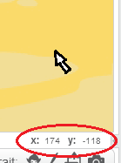
Om du flyttar runt musen på scenen så kan du se att muspekarens X och Y förändras.

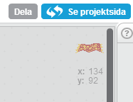
4. Uppe till höger så kan du se vart man ser X och Y för mattan. Flytta mattan uppåt så att mattans Y-värde blir 100 eller mer. X-värdet får du välja själv.



5. Använd förminskningsverktyget så att det ser ut som att mattan är längre bort.
Jag klickade 10 gånger.


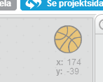
6. Lägg till spriten Saker/Basketball från biblioteket. Basketbollar brukar ligga på marken, så se till att
Y-värdet för bollen är mindre än 0.

Min boll fick Y-värdet: -39

7. Gå in på scenen och lägg till
en bakgrund från biblioteket. Välj en basketplan.
basketball-court1-a eller
basketball-court1-b.

Delmoment 2: Få mattan att sväva
Vi vill att mattan ska fara uppåt och sen neråt om och om igen, så att det ser ut som att mattan svävar i luften.

8. Skapa ett script för den magiska mattan som:
* Startar när spelet startas
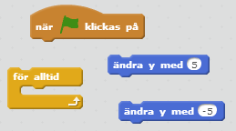
* Gäller för alltid
* Ändrar Y med -5
* Ändrar Y med +5

Pröva att använda dem här blocken

Åker mattan uppåt och sen neråt nu?

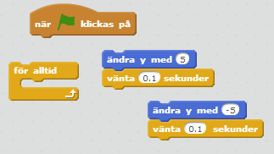
9. Mattan åker upp direkt och sen ner så snabbt att vi inte hinner se! Pröva att lägga till att koden ska vänta efter varje ändring.

Åker mattan upp och sen ner?

Ser det väldigt hackigt ut?

Det kanske skulle bli snyggare om den ändrade Y-värdet bara lite i taget, så att mattan åker sagta uppåt och sen sagta neråt igen?

Vi prövar att göra så att mattan ändrar Y-värdet 10 gånger uppåt och sen 10 gånger neråt! Vi gör det genom att lägga till 2 extra loopar.
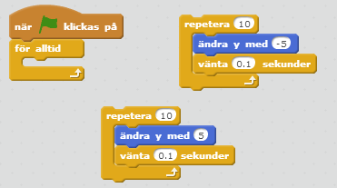
10. Pröva att använda dem här blocken:

Nu börjar det se bra ut!

Pröva att byta ut värdet
5 mot något mindre.

Kanske det ser bättre ut om Y-värdet ändras med 1 istället? Välj vad du tycker ser bäst ut! Se till att ena värdet är negativt, till exempel -1 så att mattan inte bara åker uppåt hela tiden!

Delmoment 3: Få mattan att åka till klicket!
Nu vill vi att mattan ska åka dit man klickar och om den nuddar basketbollen så ska scenen bytas från öken (desert) till basketplanen.

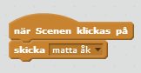
9. Skapa ett script för scenen som startar när scenen klickas på och då skickar meddelandet ”matta åk”

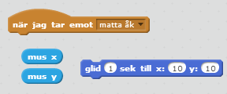
10. Skapa ett nytt script för mattan som:
* Startar när den tar emot meddelandet ”matta åk”
* Glider under 1 sekund till musens
X och Y-position

Åker mattan till muspekaren när man klickar någonstans på bakgrunden?

Delmoment 4: Byta scen när mattan rör bollen

Nu ska vi göra så att man åker in i basketbollen och kommer till basketplanen!

11. Skapa ett script för basketbollen som:
* Startar när basketbollen klickas på
* Skickar meddelandet ”matta åk”

12. Skapa ett till script för basketbollen som:
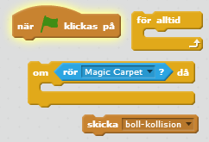
* Startar när flaggan klickas på
* För alltid:
* Om den rör mattan (”Magic Carpet”) då skickar den meddelandet ”boll-kollision”

Nu vill vi också att mattan ska göra en snygg animering när mattan tar emot meddelandet boll-kollision. Mattan ska bli mindre som at den åker in i bollen. Sen ska den komma fram när scenen har bytt bakgrund.

13. Skapa ett script för mattan som:
* Startar när den tar emot meddelandet ”boll-kollision”
* Repetera tills mattans storlek är mindre än 10
* Ändrar storlek med -2
* Sedan skickar meddelandet ”basketplan”
* Repetera tills mattans storlek är större än 30
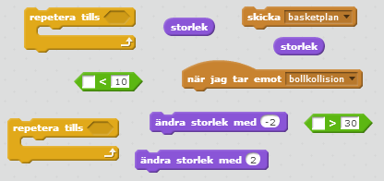
* Ändrar storlek med 2

Försvann mattan?

14. Ändra scriptet för mattan som startar när flaggan klickas på, så att den sätter storleken till 50%. Då är mattan alltid 50% när man börjar spelet.

Är mattan hela tiden på basketbollen och försvinner så fort den kommer fram? Det är isåfall en bugg, nånting som är fel. Hur fixar vi buggen?


15. Om vi gör så att mattan startar på ett annat ställe så kommer den inte nudda basketbollen när spelet startar. Lägg till ett block som sätter mattans X och Y-värde till något så att mattan inte rör basketbollen när spelet börjar.

Jag tog X-värdet -51 och Y-värdet 100, du kan ta vad du vill, så länge Y-värdet är 100 eller mer.

Nu vill vi lägga till en ljudeffekt när mattan åker in i bollen!
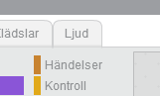
16. Gå till mattan och klicka på ljud-fliken.
Lägg till ljudet Elektronisk/Spiral


17. Sätt in ljudblocket på rätt ställe så att det spelas när mattan far in i bollen. Testa att sätta ljudblocket i något av mattans skript och spela spelet för att se vart ljudet passar bäst.

Ljudet kanske spelas hackigt flera gånger! Det är för att ljudet aktiveras varje gång meddelandet ”boll-kollision” skickas! Om du kan komma på hur man kan fixa det så pröva! Annars kan vi gå vidare.

Nu vill vi att det ska se ut som att man far in i en annan värld när man rör vid basketbollen. Så nu ska vi ändra bakgrunden när meddelandet ”boll-kollision” skickas.

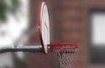
18. Skapa ett script för scenen som:
* Startar när den tar emot meddelandet ”basketplan”
* Byter bakgrund till basketplanen

Byter scenen bakgrund när mattan åker till basketbollen?

19. Skapa ett script för scenen som:
* Startar när spelet börjar
* Byter bakgrund tillbaka till öknen (desert)

Vi vill också att bollen ska försvinna när mattan har åkt till basketplanen. Hur gör vi det?

20. Skapa ett script i basketbollen som:
* När den tar emot meddelandet ”basketplan”
* Göms

Försvinner den nu när du kommer till basketplanen?


Kommer den fram igen när du börjar om spelet? Hur gör vi så att den kommer fram igen när vi klickar på flaggan? Tips: Använd det lila blocket ”visa”.

Delmoment 5: Åka tillbaka
Nu ska vi göra så att mattan kan åka tillbaka till öknen genom att åka in i en sol!

23. Lägg till spriten Saker/Sun från biblioteket.


24. Skapa ett skript i solen som:
* Startar när man trycker på flaggan
* Gömmer solen
* För alltid:
* Om solen rör mattan (”Magic carpet”) så skicka meddelandet
”sol-kollision”

Nu gör vi så att mattan kan åka till solen.

25. Skapa ett till skript i solen som:
* Startar när spriten klickas på
* Skickar ”matta åk”

Vi gömmer solen så att den försvinner när man kommer till öknen.

26. Skapa ännu ett skript i solen som:
* När den tar emot meddelandet ”öknen” (det är ett nytt meddelande)
* Göm

Ett sista skript i solen ska göra så att den kommer fram när man kommer till basketplanen.

27. Skapa ett sista skript i solen som:
* När den tar emot meddelandet ”basketplan”
* Visa

Vi gör ett skript i scenen så att den byter bakgrund tillbaka till öknen när man har åkt in i solen.

28. Klicka nu på scenen och skapa ett skript som:
* Startar när den tar emot meddelandet ”öknen”
* Byter bakgrund till öknen (”desert”)

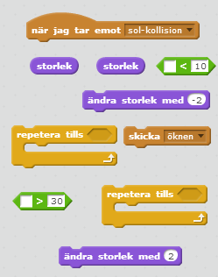
29. Till sist så klickar vi på mattan och skapar ett skript så att den skickar meddelandet ”öknen” efter att den kolliderat med solen. Vi gör samma skript som i punkt 13 men vi startar skriptet när den tar emot ”sol-kollision” och skickar meddelandet ”öknen”.

Kan man åka tillbaka till
öknen genom att klicka på solen?

31. Är basketbollen försvunnen i öken? Varför? Kolla på basketbollens olika skript och försök komma på varför den göms och sen inte visas när den ska.

32. När meddelandet ”öknen” skickas, så kommer man tillbaka till öknen. Om du skapar ett skript i basketbollen som visar bollen när man kommer tillbaka så borde det fungera.
Delmoment 6: Åka vidare!
Nu ska vi se om vi kan göra samma sak så att mattan kan åka vidare till något annat spännande ställe.

33. Lägg till en sprite från biblioteket. Du får välja vilken du vill!

34. Nu ska du också välja vart man ska fara när man åker in i den. Klicka på scenen och på bakgrunder, välj en ny bakgrund från biblioteket.

35. Nu kommer det svåra! Försök att göra så att när mattan åker in i den nya spriten, så kommer man till det nya stället. Du kan kolla tillbaka på stegen 1 till 32 om du behöver. Du kan också kolla på din egen kod för att se vad som behövs!

Kanske du kan komma på ett ännu bättre sätt att göra det på?

Är det något som saknas i spelet? Kanske du kan komma på roliga sprites som man kan lägga till eller mer saker som man kan göra?


Sätt ditt projekt till helskärm så att man kan visa det ordentligt! Klicka på den blå fyrkanten!

36. Berätta för någon vuxen om vad som händer när man sänker Y-värdet på en sprite!

Spelet ska heta T2 L1 så att det är lätt att hitta!
Spara!

(T2L1 är en förkortning av Termin 2 Lektion 1)
När man kodar så är det vanligt att ha förkortningar så att man inte behöver skriva så mycket. Ibland kan det skapa förvirring, så det gäller att veta vad som betyder vad!

Nu är du klar med hela lektion T2 L1 ! Nu kan du börja på lektion 2 (T2 L2) !

